Міністерство освіти і науки України

Центральноукраїнський національний технічний університет

Механіко-технологічний факультет

ЗВІТ

Про виконання лабораторної роботи № 12

# З навчальної дисципліни: “Базові методології та технології програмування”

На тему:“Програмна реалізація абстрактних типів даних”.

ВИКОНАВ

студент академічної групи

КБ-22-1

Паращенко Д.С

ПЕРЕВІРИВ

Викладач

Собінов.О.Г

Кропивницьк - 2022

**ТЕМА**: Програмна реалізація абстрактних типів даних.

**МЕТА**: набутті ґрунтовних вмінь і практичних навичок об’єктного аналізу й проектування, створення класів С++ та тестування їх екземплярів, використання препроцесорних директив, макросів і макрооператорів під час реалізації програмних засобів у кросплатформовому середовищі Code::Blocks.

**Завдання:**

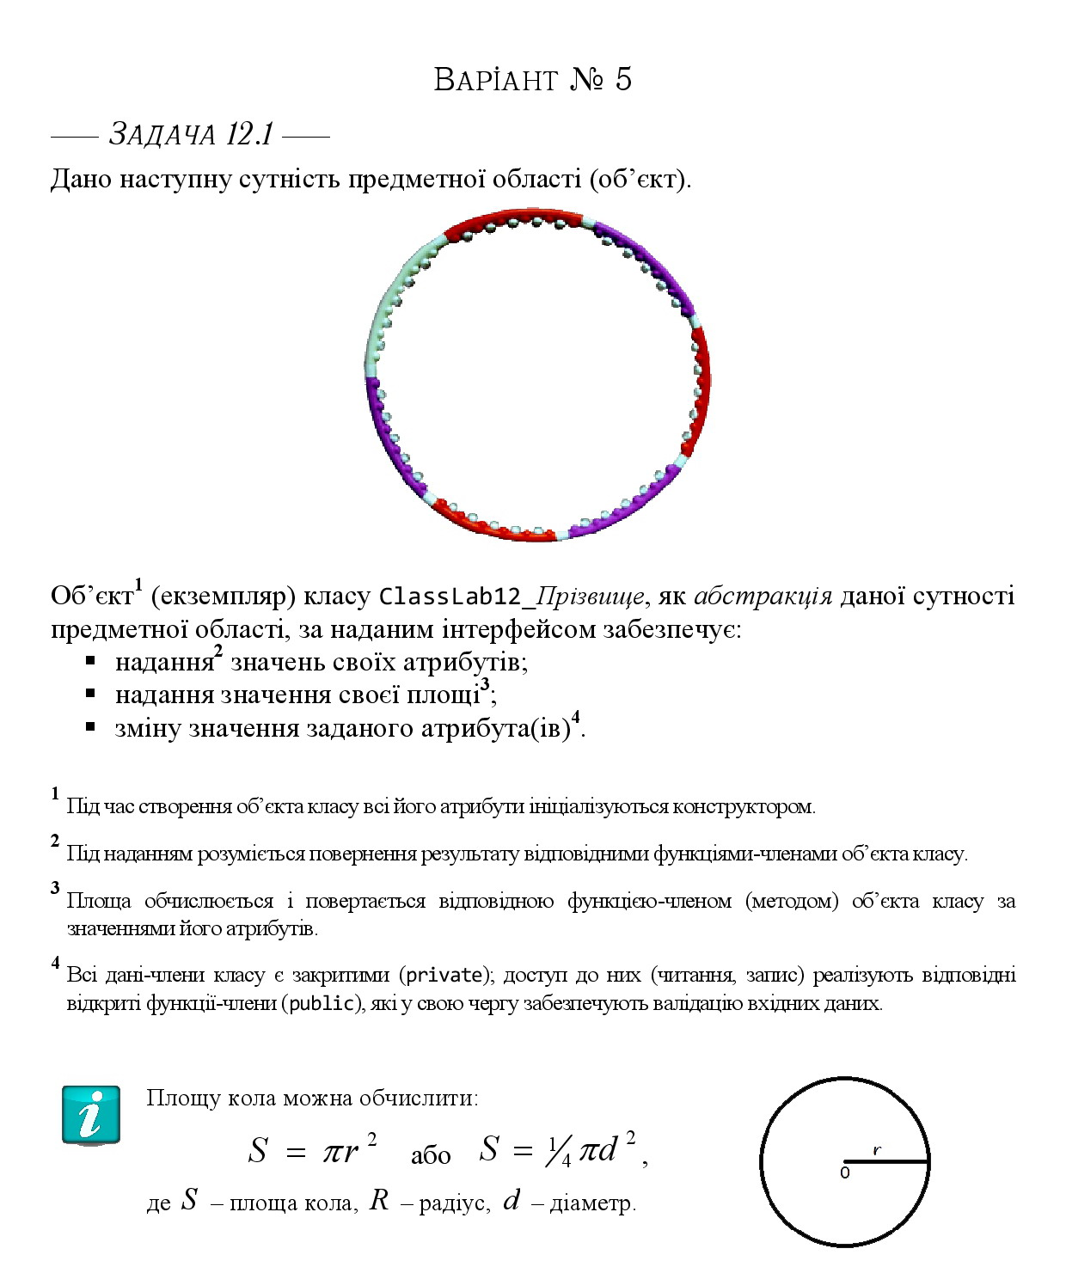

Задача 12.1

#include <iostream>

#include <stdexcept>

#include <Windows.h>

class ClassLab12_Parashencko {

private:

double radius; // Радіус кола

public:

// Конструктор класу

ClassLab12_Parashencko(double r) {

// Валідація вхідних даних

if (r < 0) {

throw std::invalid_argument("Радіус має бути додатнім числом");

}

radius = r;

}

// Функція для зміни значення радіуса

void setRadius(double r) {

// Валідація вхідних даних

if (r < 0) {

throw std::invalid_argument("Радіус має бути додатнім числом");

}

radius = r;

}

// Функція для отримання значення радіуса

double getRadius() const {

return radius;

}

// Функція для обчислення площі кола

double getArea() const {

return 3.14159 * radius * radius;

}

};

int main() {

SetConsoleOutputCP(1251);

SetConsoleCP(1251);

//SetConsoleOutputCP(CP_UTF8);

double radius;

std::cout << "Введіть радіус кола: ";

std::cin >> radius;

try {

// Створення об'єкта класу ClassLab12_Parashencko

ClassLab12_Parashencko circle(radius);

// Отримання значення радіуса та площі кола

std::cout << "Радіус кола: " << circle.getRadius() << std::endl;

std::cout << "Площа кола: " << circle.getArea() << std::endl;

// Зміна значення радіуса та повторне обчислення площі кола

double newRadius;

std::cout << "Введіть нове значення радіуса: ";

std::cin >> newRadius;

circle.setRadius(newRadius);

std::cout << "Новий радіус кола: " << circle.getRadius() << std::endl;

std::cout << "Нова площа кола: " << circle.getArea() << std::endl;

} catch (const std::invalid_argument& e) {

std::cout << "Помилка: " << e.what() << std::endl;

}

return 0;

}

**Висновок**: У даній лабораторній роботі було реалізовано клас ClassLab12_Parashencko, який представляє абстрактний тип даних для обробки об'єктів-кол. Клас містить приватне поле radius для зберігання значення радіуса кола.

Клас має конструктор, який ініціалізує поле radius і виконує валідацію вхідних даних. Якщо переданий радіус менший за нуль, виникає виключна ситуація std::invalid_argument.

Клас також має функції-члени для зміни та отримання значення радіуса. Функція setRadius також виконує валідацію вхідних даних.

Для обчислення площі кола використовується функція-член getArea, яка повертає результат обчислення за формулою S = πr².

У функції main користувачу пропонується ввести значення радіуса кола. Створюється об'єкт класу ClassLab12_Parashencko з введеним радіусом. Потім виводяться значення радіуса та площі кола. Користувачу також дається можливість змінити радіус і вивести нові значення радіуса та площі кола.

У разі виникнення виключної ситуації std::invalid_argument, програма виводить повідомлення про помилку.

Таким чином, в ході виконання лабораторної роботи було реалізовано програмну реалізацію абстрактного типу даних для обробки кола. В процесі роботи були набуті вміння і навички об'єктного аналізу, проектування та програмування з використанням мови C++.